Inbjudan till Öppet Hus på Lerbäckskolan och Oskarskolan
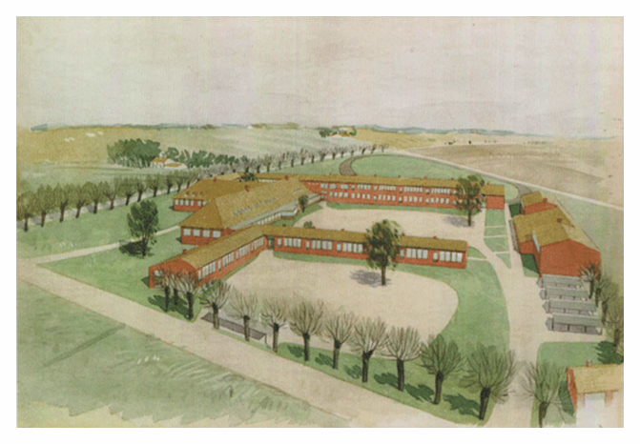

Den 11- 12 april kommer vi att ha Öppet Hus på Lerbäckskolan och Oskarskolan.
Alla vårdnadshavare hälsas välkomna hit på besök i barnens skolvardag.
Lektioner kommer att pågå enligt ordinarie schema och ingen föranmälan behövs.
Ni är välkomna att titta in under en eller flera lektioner under dagarna.

Det kommer också att ges information för er som är intresserade av att veta mer om
Unikum onsdag 10.40-11.15, torsdag 14.00-14.30
Bedömning och betyg enligt nya läroplanen onsdag och torsdag 13.00-13.30.
Lokaler meddelas på plats.

Det kommer också att bli möjligt att ta del av information om den renovering och ombyggnation som sker på skolan.

Välkomna till Lerbäckskolans Öppet Hus!

Skolans personal och skolledningen

